Radler der Tour de Fair / Banana Fairday
Gemeinsam für ein gutes Klima!

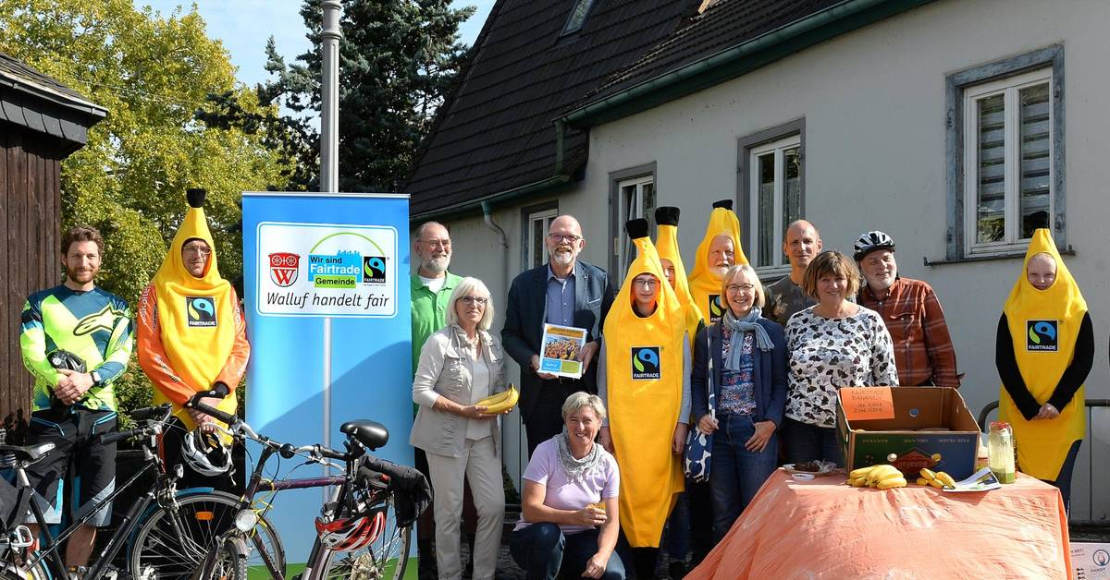

Tour der Fair des Rheingau-Taunus-Kreises stoppt in Walluf und wird vom Weltladen-Team verköstigt.
Sabine Herner
Walluf, 28. September 2018

